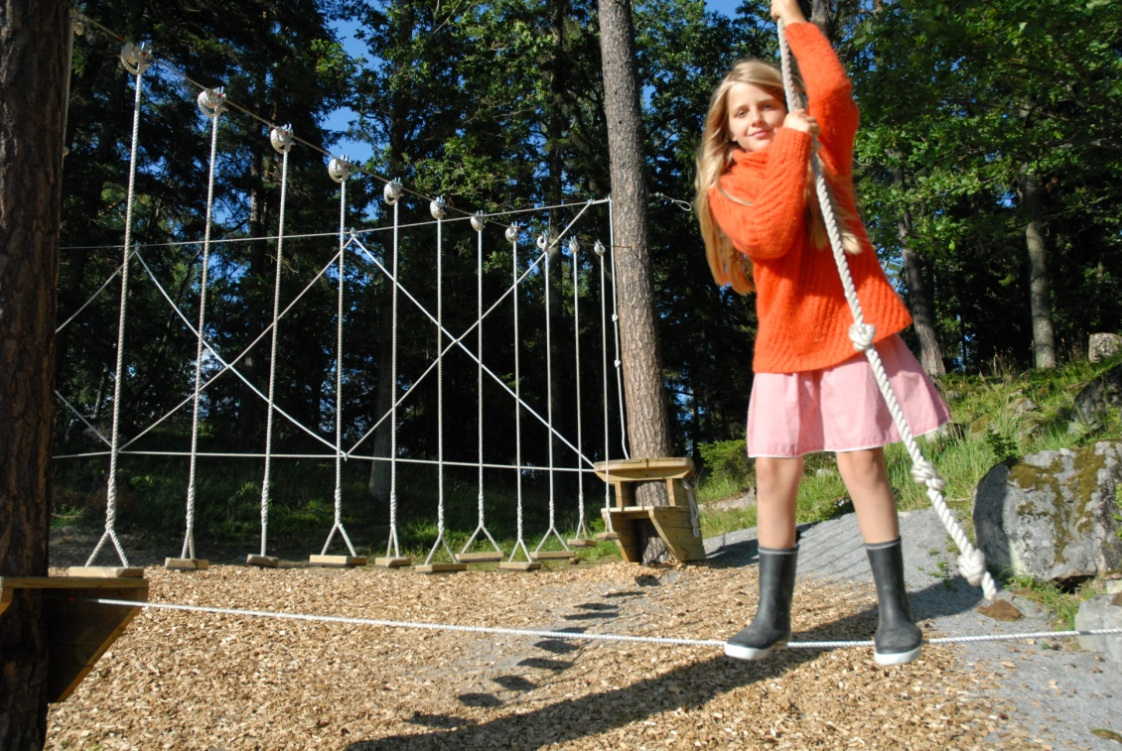
Pressmeddelande 2013-04-09

Möt våren på Siggesta Gård
Helgen den 27-28 april öppnar vi upp hela gården med allt från aktiviteter till bakluckeloppis.
Den 27-28 april öppnar Siggesta Gård upp alla aktiviteter igen efter lång vinter
På Siggesta Gård finns aktiviteter för alla åldrar.Det enklaste är att köpa Siggesta Gårds aktivitetsband. Med aktivitetsbandet kan ni nyttja fotbollsgolfen, äventyrsgolfen och skogshinderbanan hur mycket som helst under en hel dag.
Blir ni hungriga någonstans mittemellan föreslår vi en lunch i Ladugården och kanske en glass i solen. Och innan ni åker hem kan ni ta en sväng förbi den nya delin där ni kan köpa med er av gårdens egenproducerade delikatesser!
Den 28 april är det premiär för årets Bakluckeloppis
Den 28 april är det också dags att fylla bilarna och åka ut till Värmdö på bakluckeloppispremiären.
Söndagarna på Siggesta Gård är otroligt välbesökta både av säljare och köpare och stämningen brukar vara på topp. Så rensa ut hemma, lasta in i bakluckan och sälj!
Du behöver inte förboka utan kom hit med bakluckan full så hjälper vi dig.
Personal finns på plats 8.30-10.30 och tar emot er. Att sälja på bakluckeloppisen kostar 165kr per dag och inkluderar parkeringsplats.
Öppettider: söndagar 28 april till 29 september.
Fyndare är välkomna kl 11.00-15.00
Säljare checkar in kl 8.30-10.30
För mer information om våra aktiviteter eller bakluckeloppis kontakta oss på telefon
08-562 80 100 eller 08-562 80 120.

